ШКОЛЬНАЯ ГАЗЕТА №4
2017/2018
Сколько строк уже написано?
Сколько сказано добрых слов?
Сколько песен?
Но есть одна истина –
Учитель – основа основ!
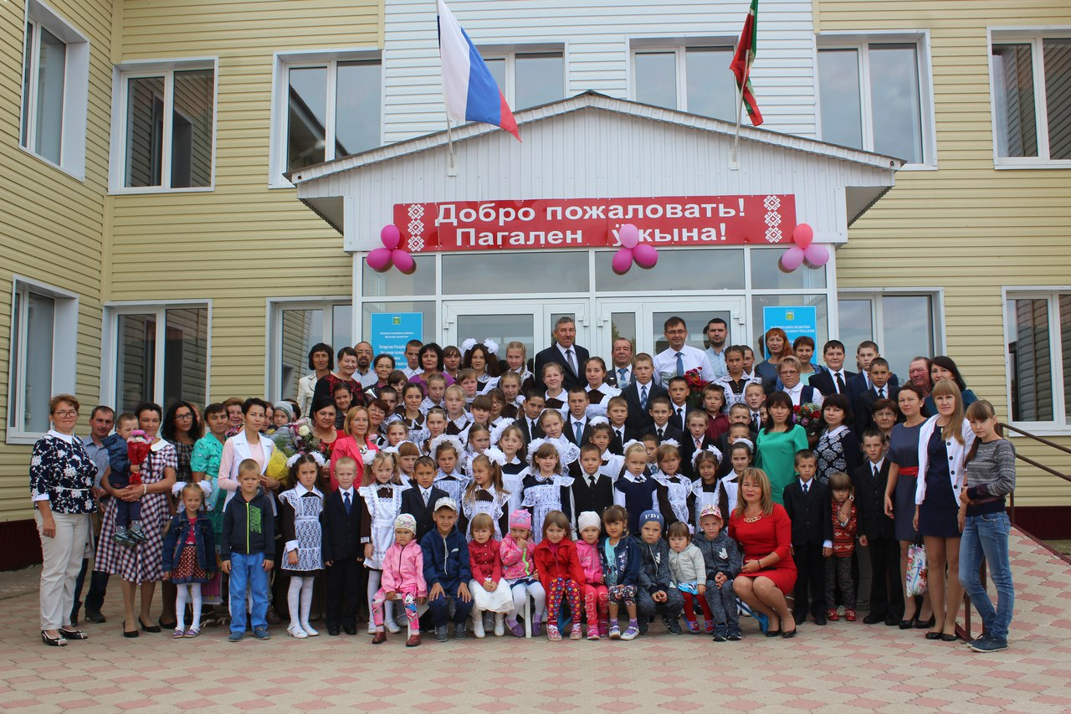

Выпуск - 2018
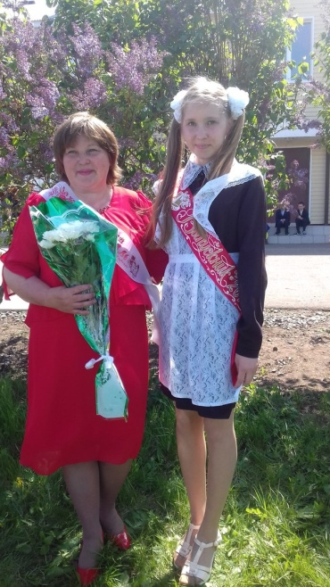

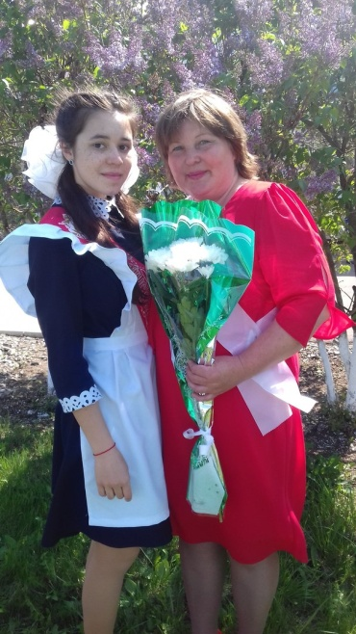

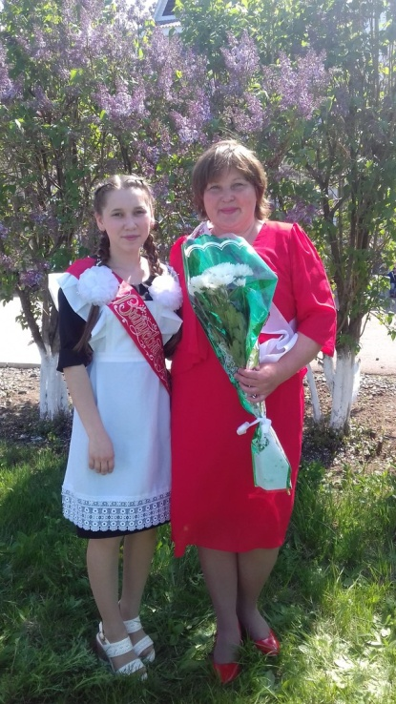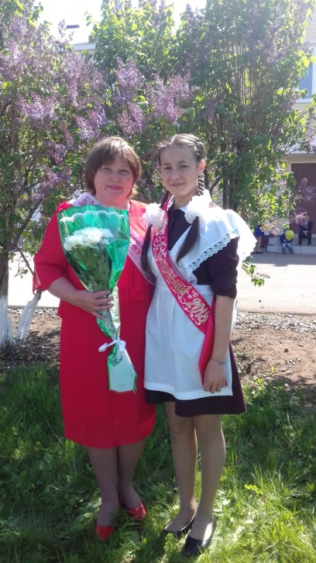

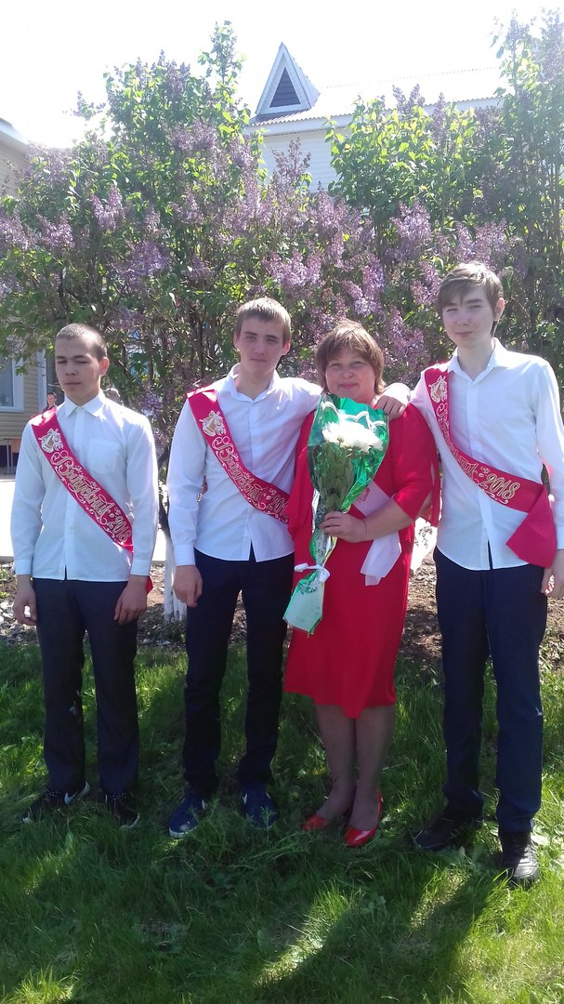

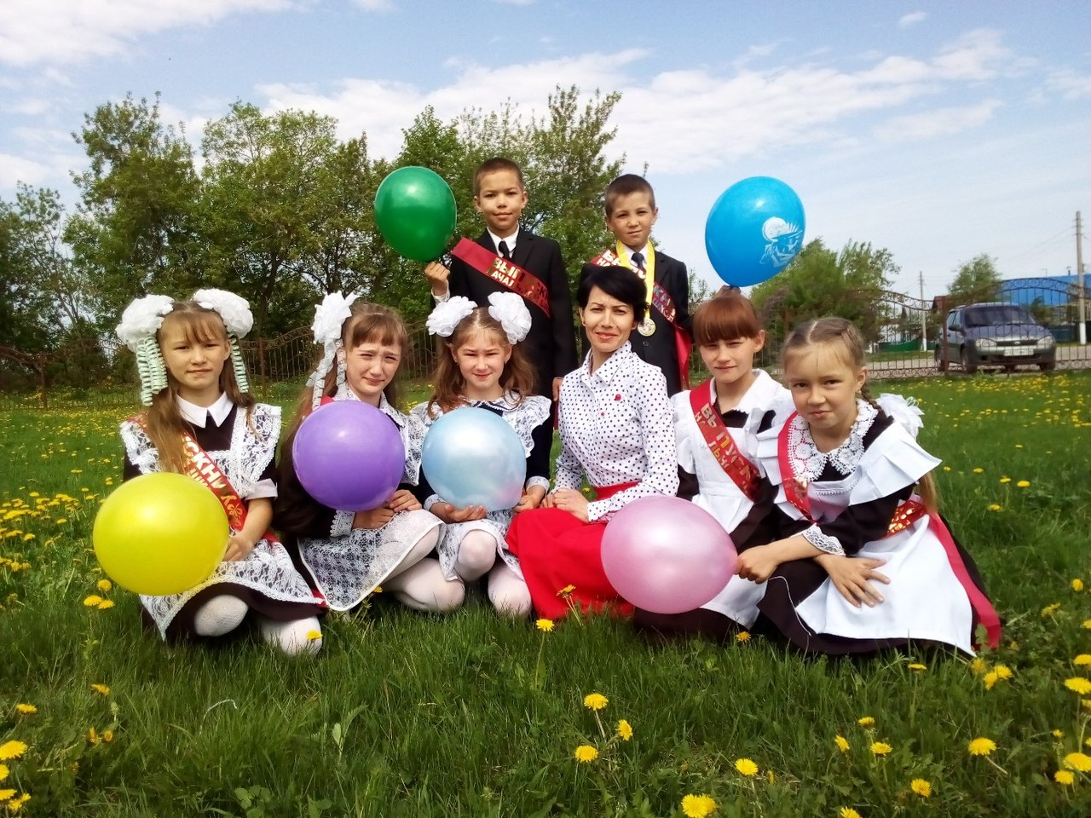
В этом году начальную школу закончили:
Арсланова Аделина
Асылбаева Ангелина
Габдрахманова Элиана
Иделгариева Карина
Невенчанная Диана
Усманов Тимофей
Хадиев Айгизар

Эти четыре года их учила Петрова Алина Анатольевна!

Наши ударники
2 класс – Игнат, Кристина, Арина
3 класс – Аделина, Камилла, Павел
4 класс –Элиана, Аделина, Айгизар
5 класс –Елизавета, Аннетта, Никита, Виктор, Ахсан
6 класс - Амир, Матвей, Ризван
7 класс – Вениамин, Диана, Яна, Кирилл
8 класс – Эльвир, Инесса, Рузия, Ильназ, Юлиана, Гузелия
9 класс – Ангелина, Алиса, Айзиря



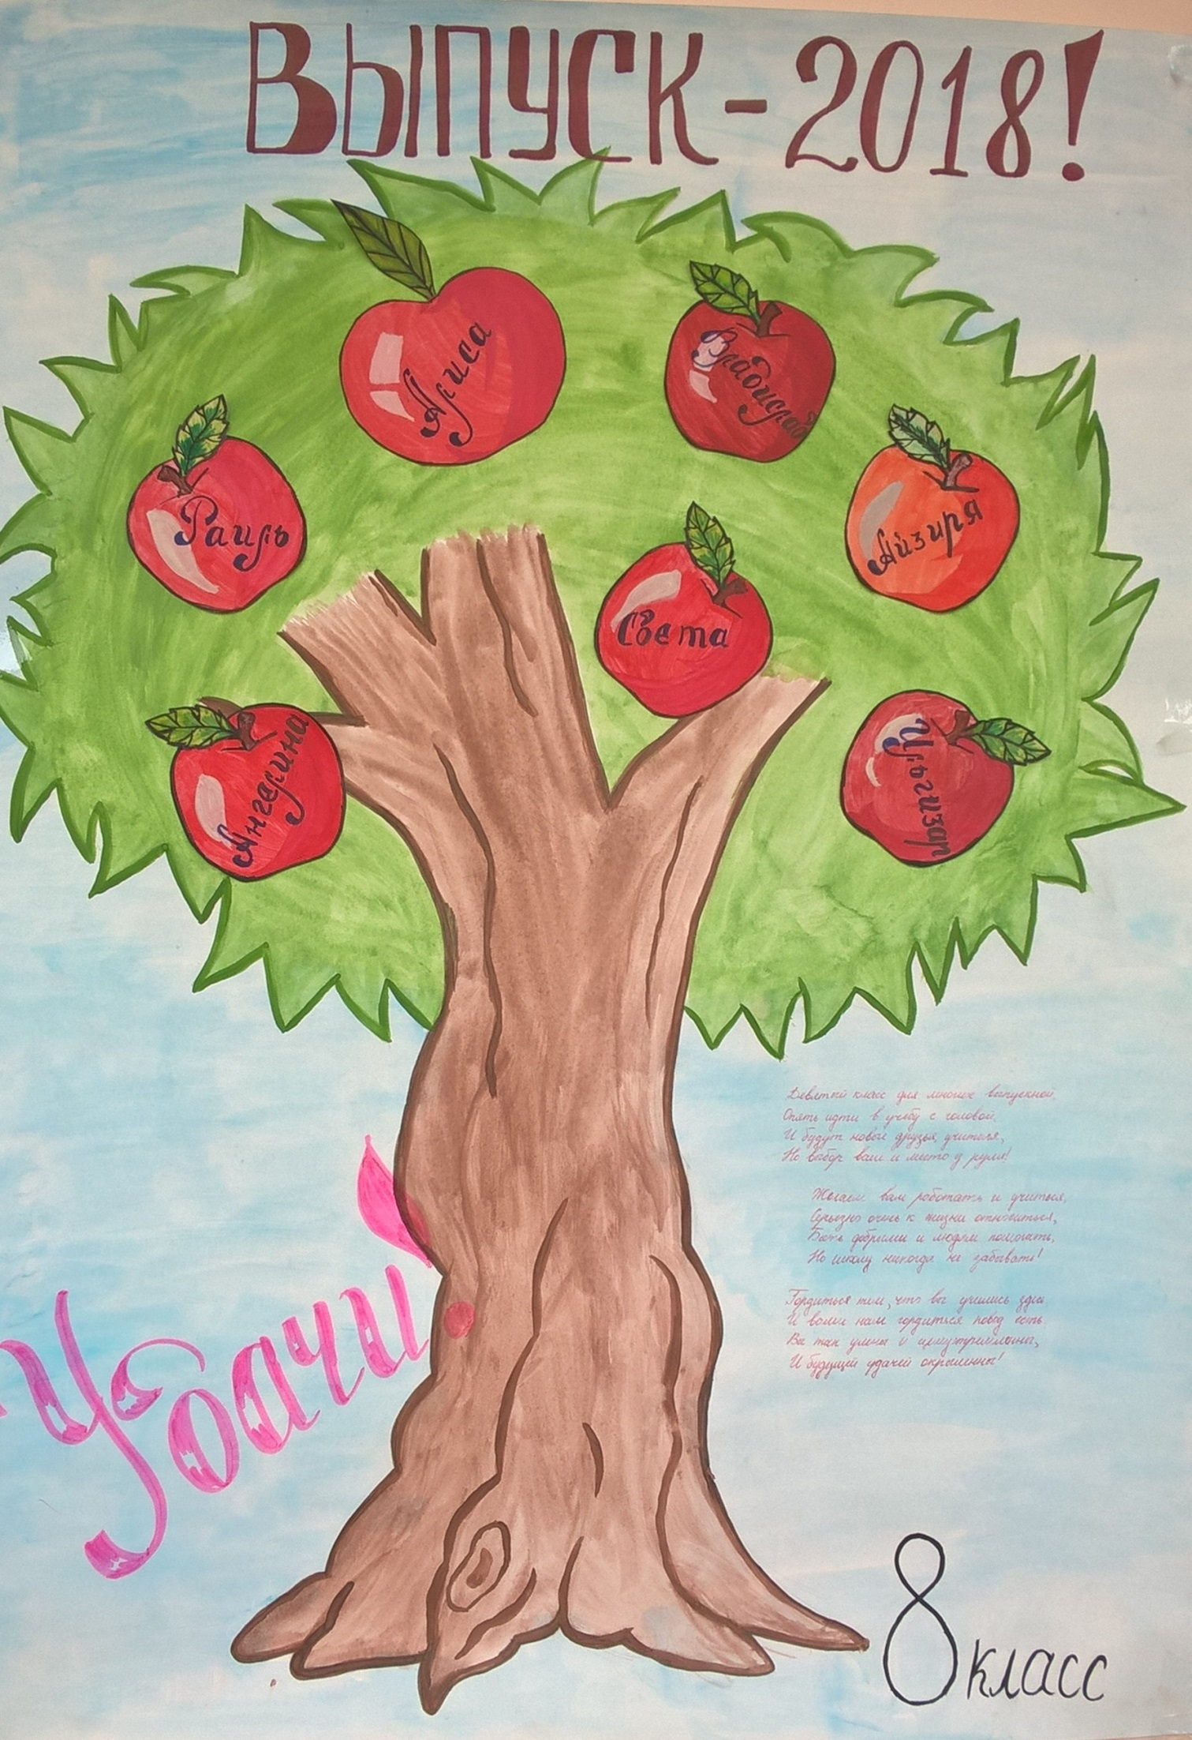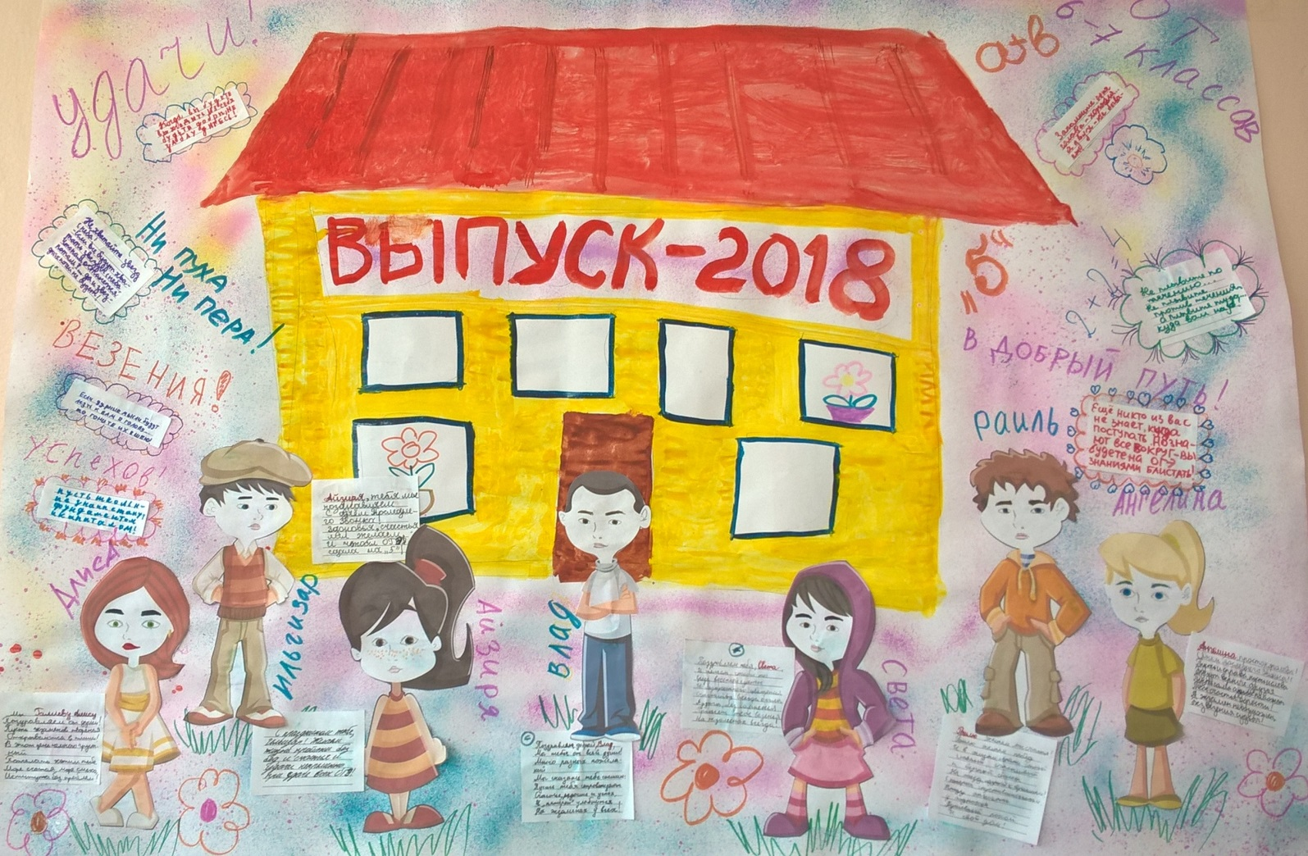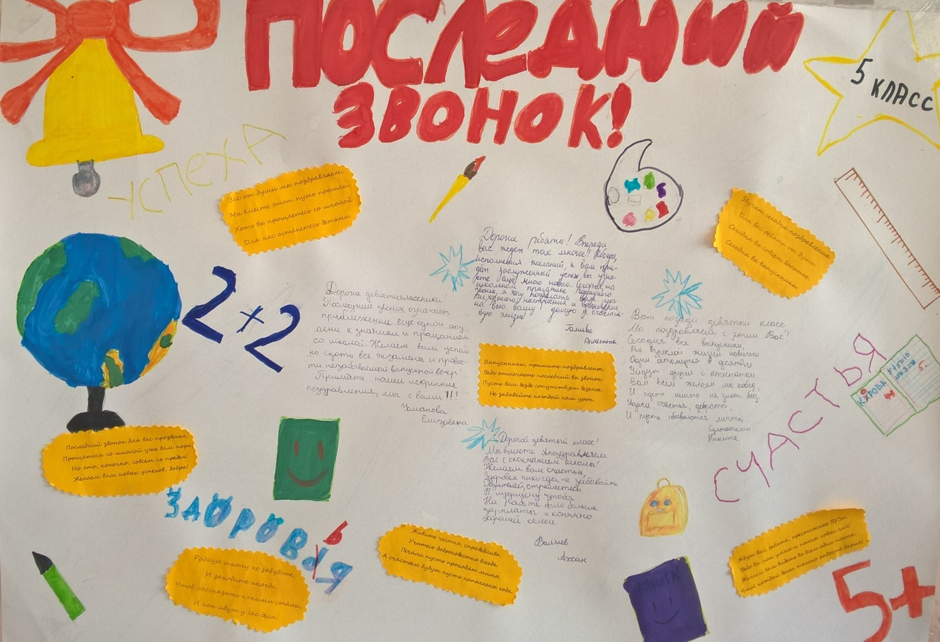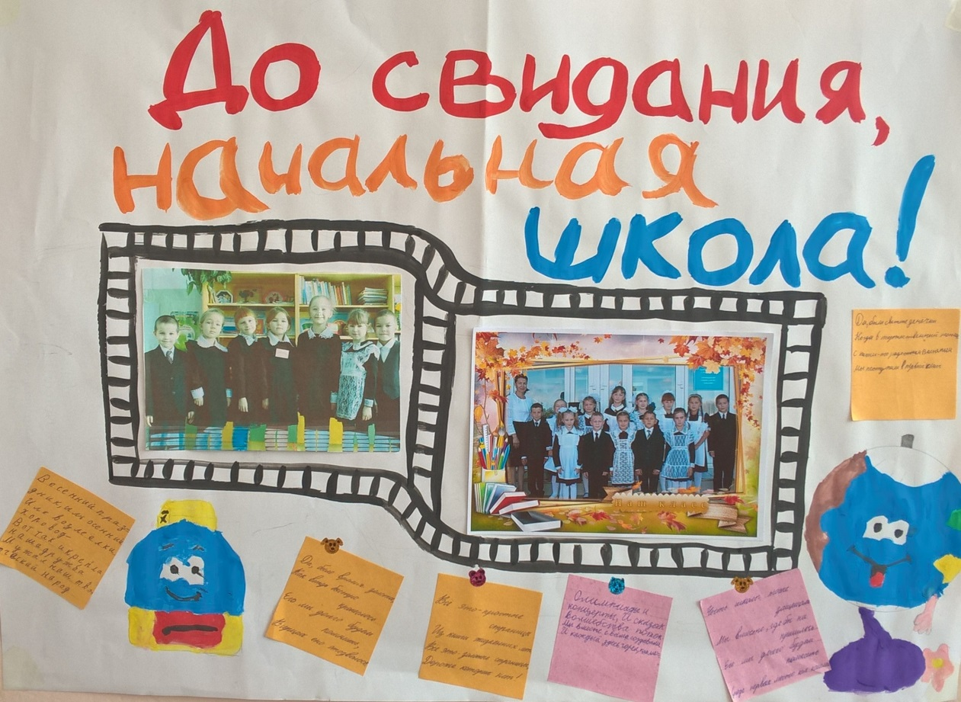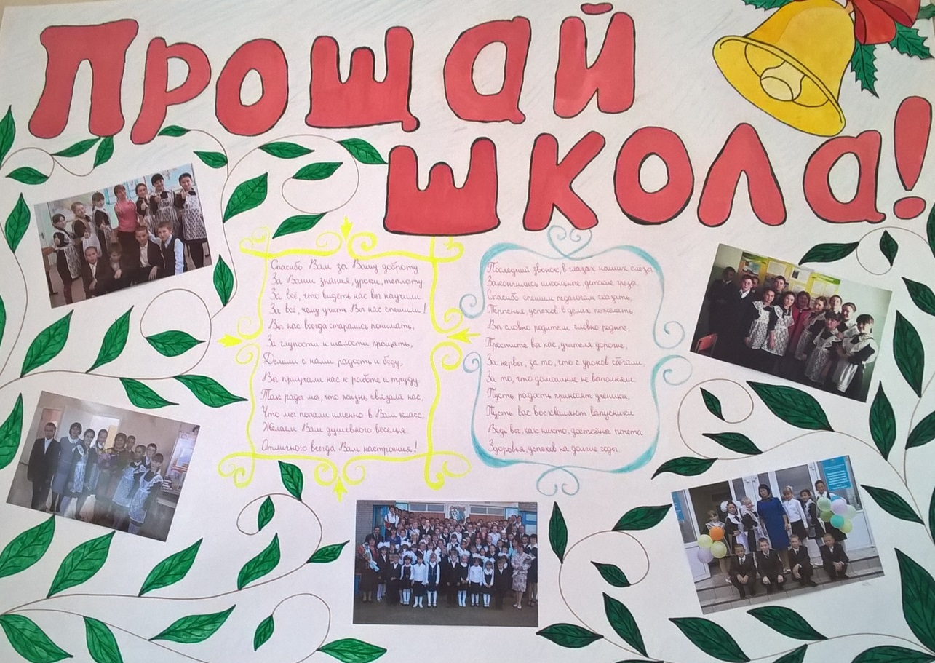

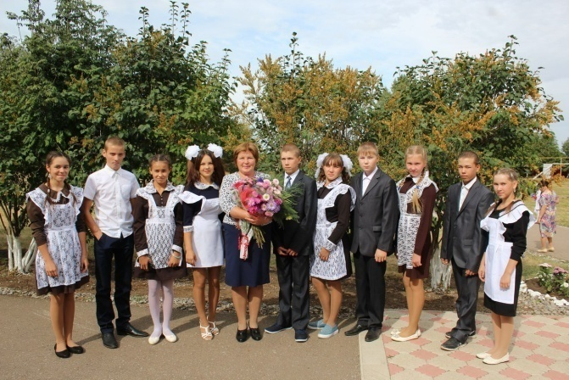
НАШИ ПОЖЕЛАНИЯ

НАШИ ПОЖЕЛАНИЯ
Мы желаем, чтобы рейтинг нашей школы рос, чтобы наши любимые учителя продолжали работать с нами. Так же пусть наша школа и её настоящие и будущие ученики хранили и оберегали ее, чтобы она процветала. Учителям пожелаем терпения, чтоб они помогали своим ученикам и поддерживали их. Конечно счастья, благополучия и крепкого, крепкого здоровья. Удачи и любви. Мы любим Вас и нашу самую лучшую школу. Всего вам самого, самого хорошего!
Учителям желаем мы здоровья, удачи, счастья и успехов. Учителя беспокоятся, тревожатся, предупреждают, предостерегают, учат и ждут нас учеников…
Школа! Наша школа! Ты стала нам вторым домом. В твоих стенах мы вышли из детства, повзрослели, научились читать и писать, любить и ненавидеть, веселиться и грустить. И куда бы ни забросила нас судьба, мы всегда будем с теплотой вспоминать эти родные стены, дорогих учителей, и самых-самых верных друзей! Пусть твои двери всегда будут широко раскрыты для новых поколений и для нас.

